19 марта 2021 года в ГКОУ РО Пролетарской школе-интернате было организовано общешкольное родительское собрание на тему «Права, обязанности и ответственность участников образовательной деятельности школы-интерната».

Цель родительского собрания - повышение психолого-педагогической культуры родителей, развитие системы сотрудничества с семьей в интересах ребенка с ОВЗ.

На собрании были рассмотрены актуальные вопросы обучения и воспитания детей с ОВЗ.

Директор школы-интерната Евгения Васильевна Грачева ознакомила родителей с повесткой родительского собрания, напомнила о профилактических мерах предупреждения COVID-19.

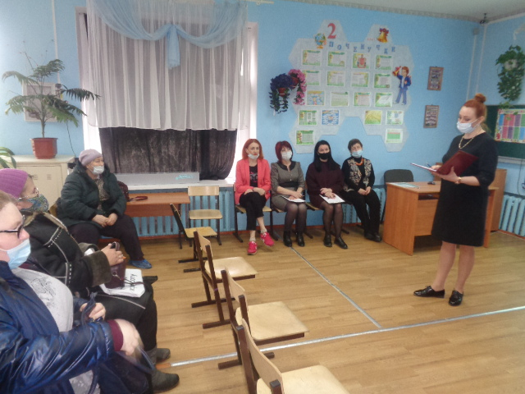

С актуальным вопросом о психологической поддержке ребенка в семье

выступила педагог-психолог Черненко Марина Викторовна. Она рассказала об обеспечении психологического благополучия родителей и детей, о способах формирования такого образа жизни, который удовлетворил бы потребности всех членов семьи. Акцентировала внимание родителей на том, что психологическая поддержка семьи рассматривается как процесс заинтересованного наблюдения, консультирования, личного участия, поощрения, предоставляющий максимальную самостоятельность семье обучающегося при участии психолога. Уточнила, что целью педагогической поддержки семьи является оказание помощи в формировании самостоятельной личности ребенка, в обучении его самостоятельно решать свои проблемы и использовать этот опыт в будущем.

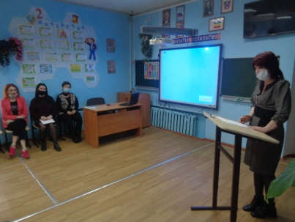

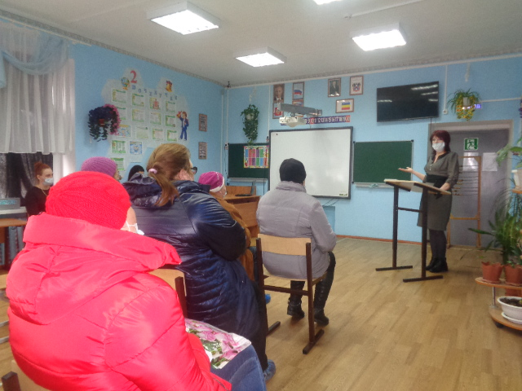
С докладом об актуальных вопросах профилактики асоциального поведения как условия здорового образа жизни и законопослушного поведения обучающихся посредством профориентационной работы выступила социальный педагог Гежа Юлия Вячеславовна. Она рассказала о мерах предупреждения асоциального поведения, обратила внимание родителей на основные причины асоциального поведения подростков, напомнила об ответственности родителей за жизнь и здоровье детей, об ответственности за отсутствие надлежащего контроля и должного воспитания, следствием которых может стать причинение вреда жизни и здоровью детей.

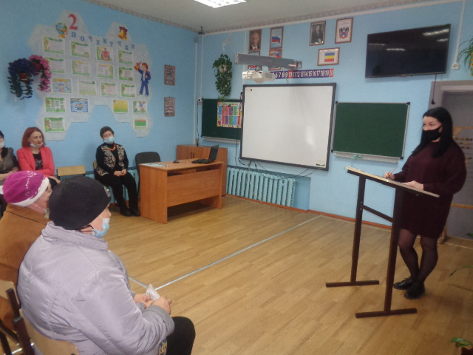

В рамках данной темы с вопросом о профориентации и дальнейшем обучении учащихся после окончания школы-интерната выступила с презентацией тьютор ГБПОУ РО «Пролетарский аграрно-технологический техникум» Самохина Л.А. Педагог рассказала родителям о проблемах профориентации и трудоустройства детей с ОВЗ, сделала акцент на комплексном профессиональном ориентировании, посоветовала родителям обучение подростков в ГБПОУ РО «Пролетарский аграрно-технологический техникум» по рабочим профессиям.

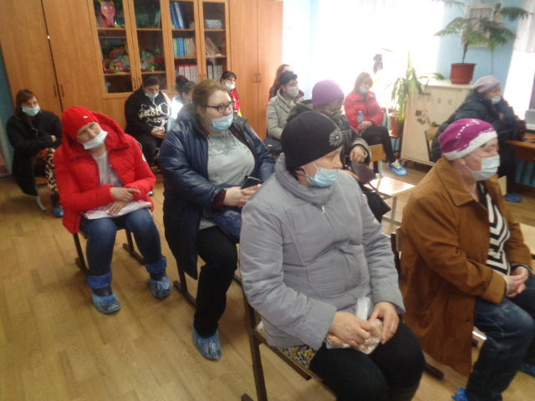

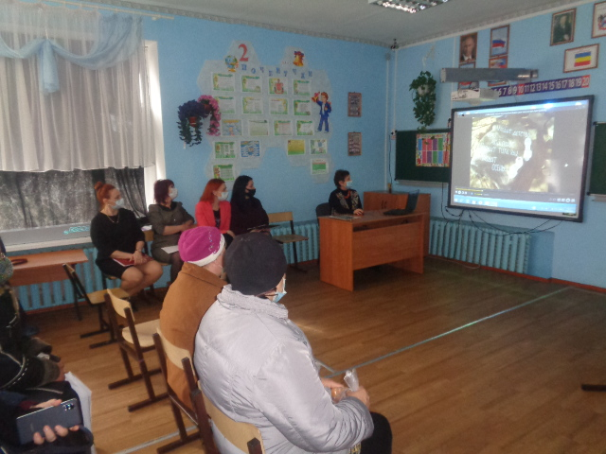
Завершила работу родительского собрания воспитатель Кононенко Наталья Николаевна с вопросом «Профилактика детского травматизма». В своем выступлении воспитатель рассказала родителям о результатах статистического исследования в области детского травматизма, назвала основные причины травм у детей, в числе которых недосмотр взрослых, грубые шалости, опасные игры, неумелое отношение с предметами быта, рассказала об оказании первой помощи детям в случае травматизма, дала рекомендации по соблюдению режима дня во время школьных каникул.

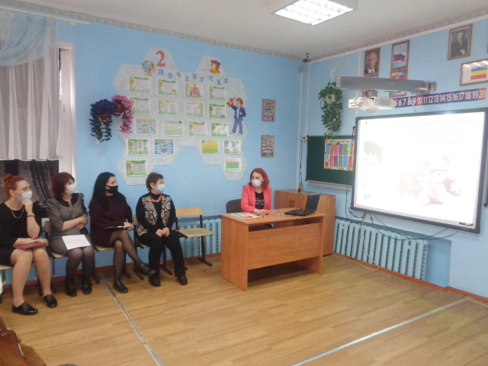

На общешкольном родительском собрании присутствовало 16 родителей. Мероприятие прошло в теплой атмосфере сотрудничества. Все родители принимали активное участие, задавали интересующие их вопросы, проявляли интерес к вопросам воспитания и обучения детей, делились опытом воспитания детей.

Информацию подготовила заместитель директора по ВР Р.М. Калиниченко

